Информационным ресурсом для проведения Уроков исторической памяти о cвятителе Луке (Войно-Ясенецком) может стать новая страница сайта музейно-просветительского центра духовной культуры Красноярского края «Касьяновский дом» - Святитель Лука (Войно-Ясенецкий), адрес страницы - http://luka.kasdom.ru/

Страница полностью посвящена жизненному пути и духовному наследию Валентина Феликсовича Войно-Ясенецкого.

Материалы о cвятителе Луке представлены в 4-х разделах:
- Святитель Лука
- Путеводитель
- Медиа
- Люди о Луке

Раздел «Святитель Лука» знакомит со страницами биографии В. Ф. Войно- Ясенецкого:

Детство и юность

Семейная жизнь. Врачебное служение

Начало пастырского служения

Рукоположение в архиереи. Первая ссылка

Под пятой советского колосса

Третья ссылка. Возвращение в Красноярский край. Служение в Тамбове

Служение в Крыму

В этом же разделе представлены сочинения святителя Луки, а также список книг и статей, посвященных его жизнедеятельности.
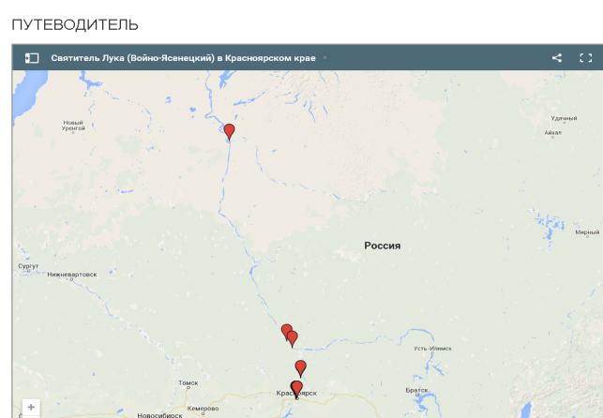

Раздел «Путеводитель», представляет карту мест в Красноярском крае связанных с именем святителя Луки. Карта позволяет увидеть не только географические точки на карте большого края, но и путем наведения курсора дает краткую информацию об объекте.

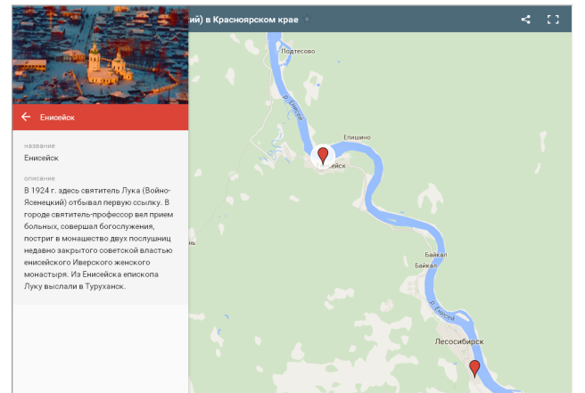

Раздел «Медиа» представлен фотогалереей и аудиозаписями, в том числе есть возможность услышать голос святителя Луки, фрагмент его проповеди. Среди фото – святитель Лука среди коллег – медиков, в семейном кругу, во время службы в храме, фрагменты его личных писем и т. д.
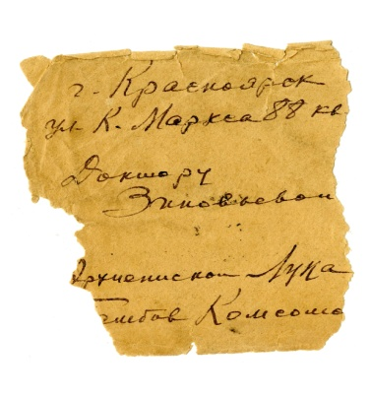

В разделе «Люди о Луке» собраны статьи, посвященные жизненного пути святителя Луки (Войно-Ясенецкого), событиям современности, связанным с увековечением его имени:

Человек Вольфрам и святой Лука

О святителе на Сибирской земле

Житие языком кинематографа

